ÅRSKALENDER 2025/2026

Åsen Barnehage

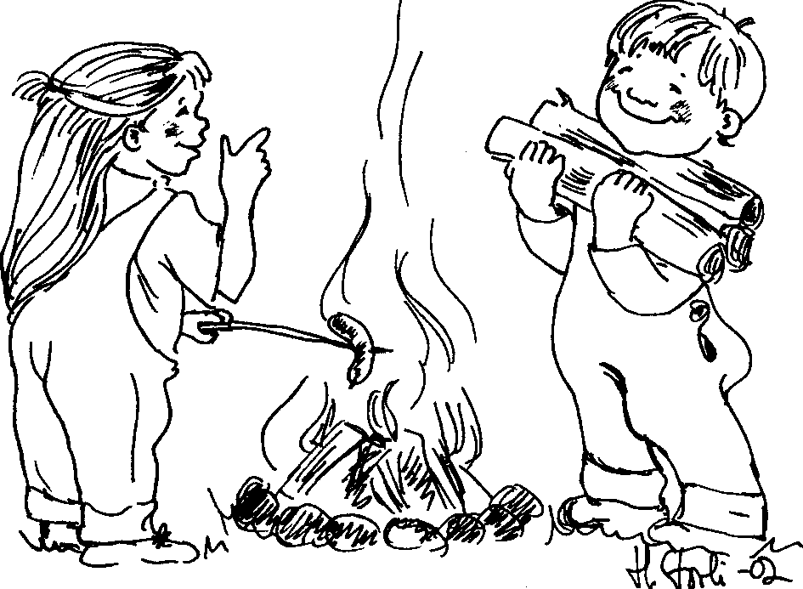
Kontor: 940 31 785
Østavind: 417 61 457
Sønnavind: 417 61 452
Visjon for Åsen barnehage: Nordavind: 417 61 439
«omsorg, trygghet, trivsel «. aasen.barnehage@trollnet.no

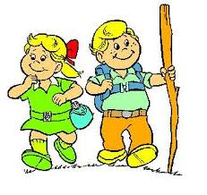
AUGUST/Aukustikuu

Månedens innhold.
Oppstart av nytt barnehageår og tilvenningsperiode både for barn og voksne.
Dagsrytmen er i fokus, og vi vektlegger å bygge opp gode rutiner i hverdagssituasjonene slik at det oppleves forutsigbart og trygt for alle.
Leken har en sentral plass i tilvenningen, og er viktig i arbeidet med å bli kjent, bygge gode relasjoner og samspillsituasjoner mellom barna. Vi har fokus på at både de barna som har gått i barnehagen en stund og nye barn skal finne sin plass i barnehagen.
Skape gode samspillsituasjoner som gir grobunn for relasjonsbygging. Knytte nye og gamle vennskapsbånd.

Mål for august:
Bli kjent og trygg på hverandre, rutinene i hverdagen ved å være i barnehagen.
Barna skal oppleve glede og trivsel sammen med andre barn i hverdagsaktiviteter, lek og læring.
Barn – voksne relasjoner er viktig der voksne møter barna med tillit og respekt. Og relasjoner som er preget av lydhørhet, innlevelse og samspill.

SEPTEMBER/Septemperikuu 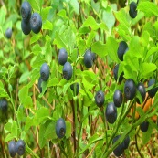 Bli kjent middag (foreldre arrangert)
Foreldremøte
Månedens innhold:
Høst er tema denne måneden. Vi vektlegger opplevelser og undring, prioriterer turer i små og større grupper. Gjør oss kjent med høsten og de forandringer som skjer i naturen, og undring rundt begrepet høst.

Innhøsting er sentral.
Rypejakta er en sentral del av innhøsting i Altakulturen. Dompapene har opplegg med jaktforberedelser, jakttur og etterarbeid av selve turen. Dompapene deltar i tillegg på sin aller første overnattingstur i regi av barnehagen.

Mål for september:
Relasjonsbygging gjennom varierte og gode opplevelser.
Kjennskap til de forandringer som skjer i naturen om høsten.
Bli kjent med naturens mangfold, nyttiggjøre seg av og høste av naturen.
Innhøsting og utnyttelse av bær og grønnsaker.
«Bli kjent middag» for nye og gamle foreldre som er et foreldrearrangement.

OKTOBER/Oktooperikuu  solidaritetskafe
utkledningsdag
Månedens innhold:
Alle barn skal kunne erfare og være betydningsfulle for fellesskapet i barnehagen. Toleranse og respekt er grunnleggende verdier i vår barnehage. Vi skal ta vare på hverandre og skape god fellesfølelse. Jobbe med mangfold og respekt, og at alle barn utgjør en positiv forskjell i hverdagen. Vi vil jobbe med solidaritet som gir barna innlevelse i andres barns situasjon og vil kunne bidra til medmenneskelig, solidaritet og toleranse. Jobbe med vennskap og hvordan beholde venner.
Vi vil jobbe mot en solidaritetskafe som dompoppene vil ha ansvar for. Pengene vil gå til TV-aksjonen.
Vi markere FN-dagen ved å gi kjennskap om ulike land, tradisjon og kultur – verden er annerledes enn Norge.

Mål for oktober;
Ta vare på hverandre. Mestring, fellesskap og inkludering.
Bevisstgjøring og kjennskap av ulikheter og likheter – men er like mye verd.
Bygge vennskap og fellesskap som varer.
Erfaring og kjennskap om viktigheten av å hjelpe andre som ikke har det så bra både i utenfor Norge.



Mørketidsmarkering.
NOVEMBER/Novemperikuu Lysmarkering

Månedens innhold:
Mørketid er spesielt for oss i nord, og kjennskap til sanger og eventyr knyttet mørketiden.
Sansing og undring er sentralt.
Vi ønsker å formidle mørketiden som noe positivt.
Dompapgruppen og kjøttmeisgruppen deltar på lysmarkeringen – som er et felles arrangement for barnehagene i Alta.

Mål for november:
Gi barna kjennskap til mørketiden som fenomen. Kunnskap om månen-nordlyset – stjernene.
Skape trivsel i mørketiden.
DESEMBER/Desemperikuu
Førjulsfrokost
Grøtfest
Månedens innhold:
Adventstida i Åsen skal være en tid prega av ro, undring og forventning. Vi forbereder oss til jul gjennom de ulike tradisjonene vi har utvikla i barnehagen, og prøver å få et balansert forhold mellom det kristne innholdet og” nisseaktiviteter”. Julesang og julefortellinger har høy prioritet.
Gjennom hele førjulstiden tilrettelegges det for ulike formingsaktiviteter.
Vi besøker kirka og deltar på julegudstjeneste tilrettelagt for barnehagene.
Førjulsfrokost er en foreldrefrokost med rikt utvalg av godt pålegg og brød.
Vi arrangerer grøt fest, og barna får grøt med mandel til lunsj.

Mål for desember:
Skape undring og forventninger til julehøytiden gjennom forberedelser og kunnskaper tilknyttet jul.



JANUAR/Januaarikuu

Solfest

Månedens innhold;
Vi møtes igjen etter jule- og nyttårsfeiringen og tilrettelegger for ulike måter å utrykke egne opplevelser.
Sola og dens tilbakekomst er tema gjennom hele måneden. Ungene sanser aktivt, og studerer himmelens estetikk, samt tilrettelegger for ulike måter å utrykke sanseopplevelsene. Sola som himmelfenomen vektlegges, og dens betydning for alt liv.
Vi markerer sola sin tilbakekomst med en solfest.
Vi jobber med tema samefolkets dag på slutten av måneden.

Mål for januar;
Barna skal oppleve gleden ved at sola kommer tilbake, og vi får lysere dager.



FEBRUAR/Fepruaarikuu
Vi markerer samefolkets dag.

Månedens innhold:
jobber med samisk kultur og markerer samefolkets dag.
Vi vil jobbe med dyreliv, spor og sportegn i skogen.

Mål for februar;
Kunnskap og innsikt i forhold til tradisjoner og samefolkets dag.
Kunnskap om dyr og dyrespor i nærmiljøet.
Lihkku beivviin

MARS/Marsikuu  Hyvvää kväänikansan päivää!
Vi markerer kvenfolkets dag.
Månedens innhold: Foreldrefrokost
Alta og Åsen er i vinterfest. Vi deltar i ulike vinteraktiviteter.
Åsen-rennet går av stabelen, og vi arrangerer skiaktivitetsdag i regi av barnehagen.
Isfisketurer.
Påske og påsketradisjoner vil være en del av denne måneden. Vi formidler det kristne innhold i påsken, og bakgrunnen for denne høytiden tilpasset de ulike barnegruppene. Ulike tradisjoner i forbindelse med påskefeiringen vil også bli synliggjort og være et ledd i det å oppleve at mange gjør egne valg ut ifra egne forutsetninger.
Vi har et ekstra fokus på kvensk kultur.
Vi markerer kvenfolkets dag med mat og aktiviteter.

Mål for mars;
Kunnskap og innsikt i hvorfor den kvenske dagen feires – som er kvensk samhold, kultur, språk og identitet.
Opplevelse av Alta i vinterfest!
Inkludere friluftsaktiviteter i barnehagens hverdagsliv. Oppleve trivsel, glede og mestring ved allsidig bevegelseserfaring ute.
Tid til ettertanke og undring omkring tradisjoner knyttet til påskehøytiden.



APRIL/Aprillikuu

Månedens innhold:
Vi fortsetter med vinteraktiviteter i snøføre så lenge forholdene holder.
Det blir arrangert aktivitetsdag for hele barnegruppen. Ulike aktiviteter er vektlagt i tillegg til bålkos og hygge.
Det er overnatting for dompapene.

Mål for april;
Oppleve å utforske naturen og naturens mangfold når våren begynner.
Oppleve å kjenne på lyd, lukt og sanse i forbindelse med vår.

MAI/Maikuu 
Vi markerer Nasjonaldagen

Månedens innhold:
Det er alltid et spørsmål om hvordan man definerer begrepet vår i Alta. Vi velger å leite etter tegn i naturen som viser at våren er i anmarsj. Nå begynner naturen virkelig å våkne til liv, og vi fokuserer og gjør oss kjent med de første vårtegnene. Snøen endrer konsistens og forsvinner mer og mer, hestehov dukker fram i veikanten, edderkoppen og flua viser seg igjen. Innsekter, småkryp og små fugler våkner til liv.
17. mai er en festdag for landet. Vi samtaler om bakgrunnen for dagen og formidler tradisjoner på feiring av dagen.
Vi har 17. mai- leker og øver oss på å gå i tog med fanen sammen med flere barnehager i nærområdet.
Vi arrangerer alltid en ryddedag ute før 17. mai, og setter fokus på håndtering av søppel og avfall.

Mål for mai;
Barna skal oppleve vår og få kjennskap om miljøvern og samspill i naturen, innsekter, småkryp og fugler vi har i nærområdet.
Gi kunnskaper om grunnlovsdagen og dens tradisjoner.

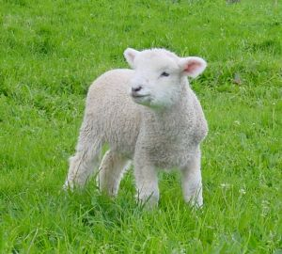
JUNI/Juunikuu Åsen festival
Dugnad
Månedens innhold:
Dompapene arrangerer en siste overnattingstur, denne gangen i lavvo/telt. Nå skal det også være mulighet for foreldre som vil, til å stikke innom for en kopp kaffe rundt bålet. Dette er også en avslutning for dompapene som vil bli markert med tale og minnebok-overrekkelse.
I juni begynner de største barna å forberede seg på å slutte i barnehagen for å begynne på skolen. For de yngre barna handler det om å avslutte et år og se frem mot neste barnehageår og en evt. avdelingsbytte.
Det gjennomfører skolebesøk på de ulike skolene. Samtaler med barna om det å begynne på skolen.
Vi bruker naturen til å skape gode opplevelser, og drar på ulike turer i nærmiljøet. Vi besøker bondegård.

Mål for juni:
Bidra til at barna opplever glede ved å ferdes i naturen og får grunnleggende innsikt i natur, miljøvern og samspillet i naturen
Forberedelse på endringer av gruppen – forberedelse til skolestart
Kjennskap og opplevelse med gårdsdrift og lamming.

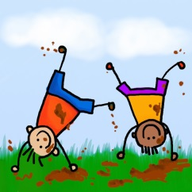

JULI/Juulikuu

Sommerstengt i ukene 28 – 29 - 30
Ønsker alle en fin ferie.

Månedens innhold:
Juli er en måned med ferieavvikling både for barna og personalet.
De dagene vi holder åpent er sommeren i fokus, og vi tilrettelegger med ulike aktiviteter alt etter dagens forutsettinger med tanke på vær, barnegruppe og personalressurs.

Mål for juli;
Gode sommeropplevelser.

